Состояние атмосферного воздуха
По данным непрерывных измерений на автоматических станциях, установленных в Минске, 10 июля и в первой половине дня 11 июля максимальные концентрации азота диоксида в районе улицы Героев 120 Дивизии составляла 0,46 ПДК. Уровень загрязнения воздуха серы диоксидом, углерода оксидом, азота оксидом и бензолом был существенно ниже нормативов качества.

Суточный ход концентраций загрязняющих веществ в районе
ул. Героев 120 Дивизии 10– 11 июля 2018 года
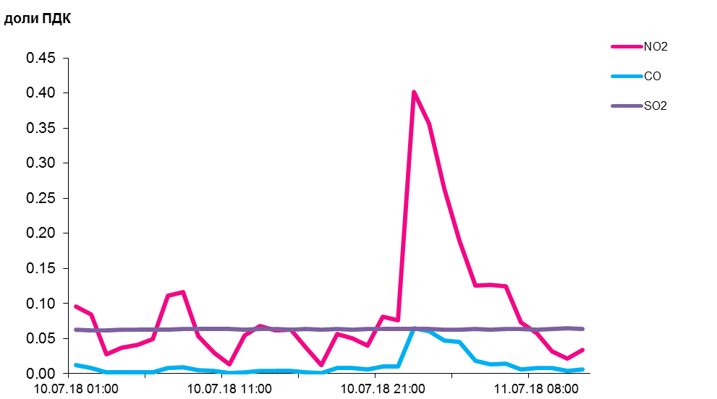
По данным непрерывных измерений, среднесуточные концентрации твердых частиц, фракции размером до 10 микрон в воздухе Бреста, Новополоцка, Гродно, Могилева, Гомеля и Мозыря находились в пределах 0,2-0,5 ПДК, в воздухе Солигорска – ниже 0,1 ПДК.
Содержание твердых частиц, фракции размером до 2,5 микрон в воздухе Жлобина (район ул. Пригородная) составляло 0,4 ПДК, данные из Минска не поступали.

Среднесуточные концентрации твердых частиц, фракции размером до 10 микрон, 10 июля 2018 года

